Тема урока: Квадратичная функция. Чтение графика
(Учебник: А.Г. Мордкович. Алгебра-8)
Цель урока:
- Обучающая: систематизировать и обобщить знания о свойствах квадратичной функции, способствовать выработке навыков и умений в построении и прочтении графиков функций, представить возможности использования ПО Excel в математических исследованиях.
- Развивающая: развитие умения обобщать, развитие интереса к изучаемому предмету, развитие логического мышления, расширение кругозора, формирование исследовательской компетентности школьника.
- Воспитательная: выработка внимания, самостоятельности при работе на уроке, воспитание информационной культуры, развитие коммуникативных навыков.
Тип урока: Урок обобщения и систематизации знаний

Организационный момент.

Повторение теоретического материала.

Выступления учащихся с докладами.
1. “Эта многоликая парабола”
1 ученик.
Разговор о квадратичной функции мы начинаем со знакомства с ее наглядным представлением. Почему? Да потому, что зримая форма этой функции проста, красива ... и встречается на каждом шагу.
Что это за форма, где ее можно увидеть? Как от зримого образа перейти к аналитическому заданию функции как некоторой зависимости?
Остановитесь у фонтана. Всмотритесь в каскад водяных брызг, искр, солнечных бликов. Разглядите, вернее, выделите глазами струи — сначала одну, потом две, потом все вместе. И тоже попытайтесь нарисовать образ, возникший перед вашими глазами. Вспомните, как, падая, растворяются огненные брызги фейерверка.
Понаблюдайте за игрой в мячик. Представьте себе траекторию полета мяча и изобразите две-три траектории на рисунке. Что получилось?
Баскетболист бросает мяч в корзину, и он летит почти по параболе. Ныряльщик прыгает в воду со скалы, описывая в воздухе линию, близкую к параболе.
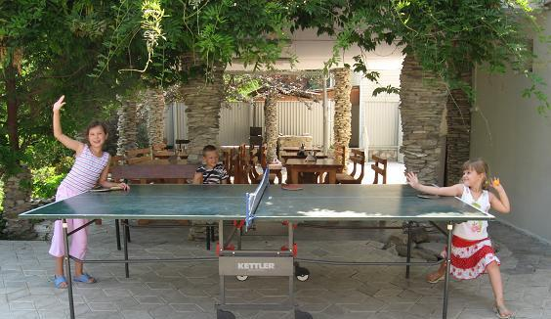
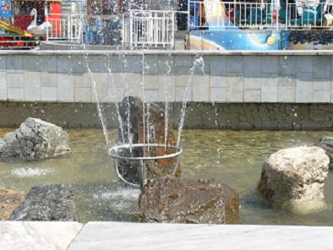
Такие кривые называют параболами. Увидеть или изобразить всю параболу невозможно, строго говоря — она бесконечна. Мы наблюдали и зарисовывали только какую-то ее часть...

2 ученик.
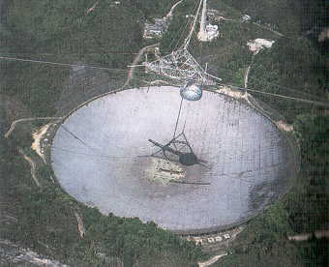
Парабола (от греческого PARABOLE) – линия пересечения круглого конуса плоскостью. Параболой называется кривая, точки которой одинаково удалены от некоторой точки, называемой фокусом, и от некоторой прямой, называемой директрисой параболы.
Если вращать параболу вокруг ее оси, то получится поверхность, которая играет основную роль в фарах автомобиля. Такую же поверхность имеют зеркала в телескопах, прожекторах. Дело в том, что лучи света, выходящие из фокуса параболы, отражаясь от нее, дальше движутся по лучам, параллельным оси параболы, и наоборот, поток параллельных лучей (скажем, от далекой планеты или звезды) собираются в фокусе после отражения от такой поверхности.
Открыли параболу еще математики Древней Греции (открытие параболы приписывают Платону), когда занимались геометрией – изучением конических сечений.
Учитель.
Начерченный график – это краткое и наглядное описание какого-либо процесса, или цепочки событий, или ряда наблюдений. Недаром считают, что график – это «говорящая линия», которая может много рассказать. Умение строить графики функций не является самоцелью. Часто построение графиков связано с исследованием поведения функции. Сегодня мы займемся исследованием квадратичной функции.
Ответим на следующие вопросы:
- Какая функция называется квадратичной?
- Как называется график квадратичной функции?
- Вспомните алгоритм построения параболы.
- Как построить параболу, заданной формулой y=a(x+t)² из параболы y=ax²?
‌- Как построить параболу, заданной формулой y=ax²+m из параболы y=ax²?
- Как построить параболу, заданной формулой y=a(x+t)² +m из параболы y=ax²?

Выполнение тестовых заданий.
На компьютере выполнить тест.

Построение графиков функций в среде MS Excel и их чтение.
1. В среде MS Excel построим график функции y=2x²- 8x+6 на отрезке [-1;5] с шагом 0,5.
      - Зададим значения аргумента -1 и -0,5; автозаполнением получим остальные значения х.
      - С помощью мастера функций заполним значения у при х=-1.
      - Скопируем формулу в остальные ячейки для значения у.
      - Выделим значения у и с помощью мастера диаграмм построим график (тип диаграммы – точечная со сглаживающими линиями). Выберем вкладку РЯД – ЗНАЧЕНИЯ Х - выделим табличные значения аргумента.
      - Далее-Далее-Готово.
      - Увеличим толщину осей координат и графика, цвет графика.
Перечислите свойства функции по плану:
- Область определения;
- При каких значениях аргумента у=0, y>0, y<0;
- Непрерывность;
- Монотонность;
- Ограниченность;
- Наименьшее, наибольшее значения функции.
- Выпуклость;
- Область значений.

2. . Дана функция у=f(x), где $f(x)=\begin{aligned}\left\{−2x^{2}+2,\text{если}−3≤x≤0; | \right.\end{aligned}$
a) Найдите f(-4), f(-3), f(0), f(1);

б) В среде MS Excel постройте график функции y= f(x) на отрезках [-3;0] и [0;1] с шагом 0,5.
в) перечислите свойства функции;
г) назовите значения аргумента, для которых f(x)>2.

3. Самостоятельно (в паре) построить график функции

$f(x)=\begin{aligned}\left\{−3(x+2)^{2}−1,\text{если}−3≤х≤−1; | \right.\end{aligned}$

4. Дана функция у=f(x), где $f(x)=\begin{aligned}\left\{−3∗(x+2)^{2}−1,\text{если}−3≤x≤−1; | \right.\end{aligned}$
Постройте график функции у=f(x) и определите, при каких значениях р уравнение f(x)=р
а) имеет один корень;
б) имеет два корня;
в) имеет три корня;
г) не имеет корней.

- Подведение итогов.
- Домашнее задание.

